Se connecter avec partage

Dans la fenêtre, rentre ton identifiant et mot de passe : prenom.nom, mot de passe prenom.
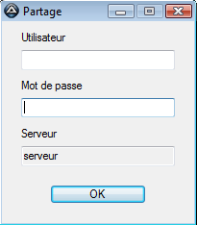
Si tout s'efface, c'est que le code n'est pas bon. Si serveur devient rouge, c'est que le serveur est éteint ou que ton ordinateur n'est pas branché au réseau.

Et si la fenêtre n'est pas là ?
Clique sur l'icône en bas de l'écran, près de l'horloge, et clique sur 'se connecter' ou 'changer d'utilisateur' si quelqu'un a oublié de se déconnecter.
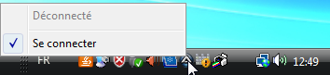

Se déconnecter à la fin de la séance
Clique sur l'icône en bas de l'écran, près de l'horloge, et clique sur « changer d'utilisateur ». L'ordinateur est prêt pour la personne suivante !


